Apprendimento e socialità : “Linguaggi Incrociati”

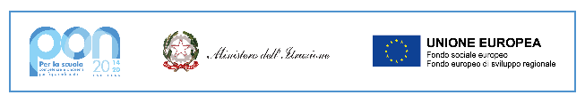

PROGETTO 10.1.1°-FSEPON-MA-2021-87 “LINGUAGGI INCROCIATI” autorizzato con nota MIUR prot. N. AOODGEFID-17662 del 07/06/2021
Asse I – Istruzione – Fondo Sociale Europeo (FSE)

Obiettivo specifico 10.1.1 Sostegno agli studenti caratterizzati da particolari fragilità.
Azione 10.1.1 Interventi per il successo scolastico degli studenti.

Il Progetto “Linguaggi incrociati”

